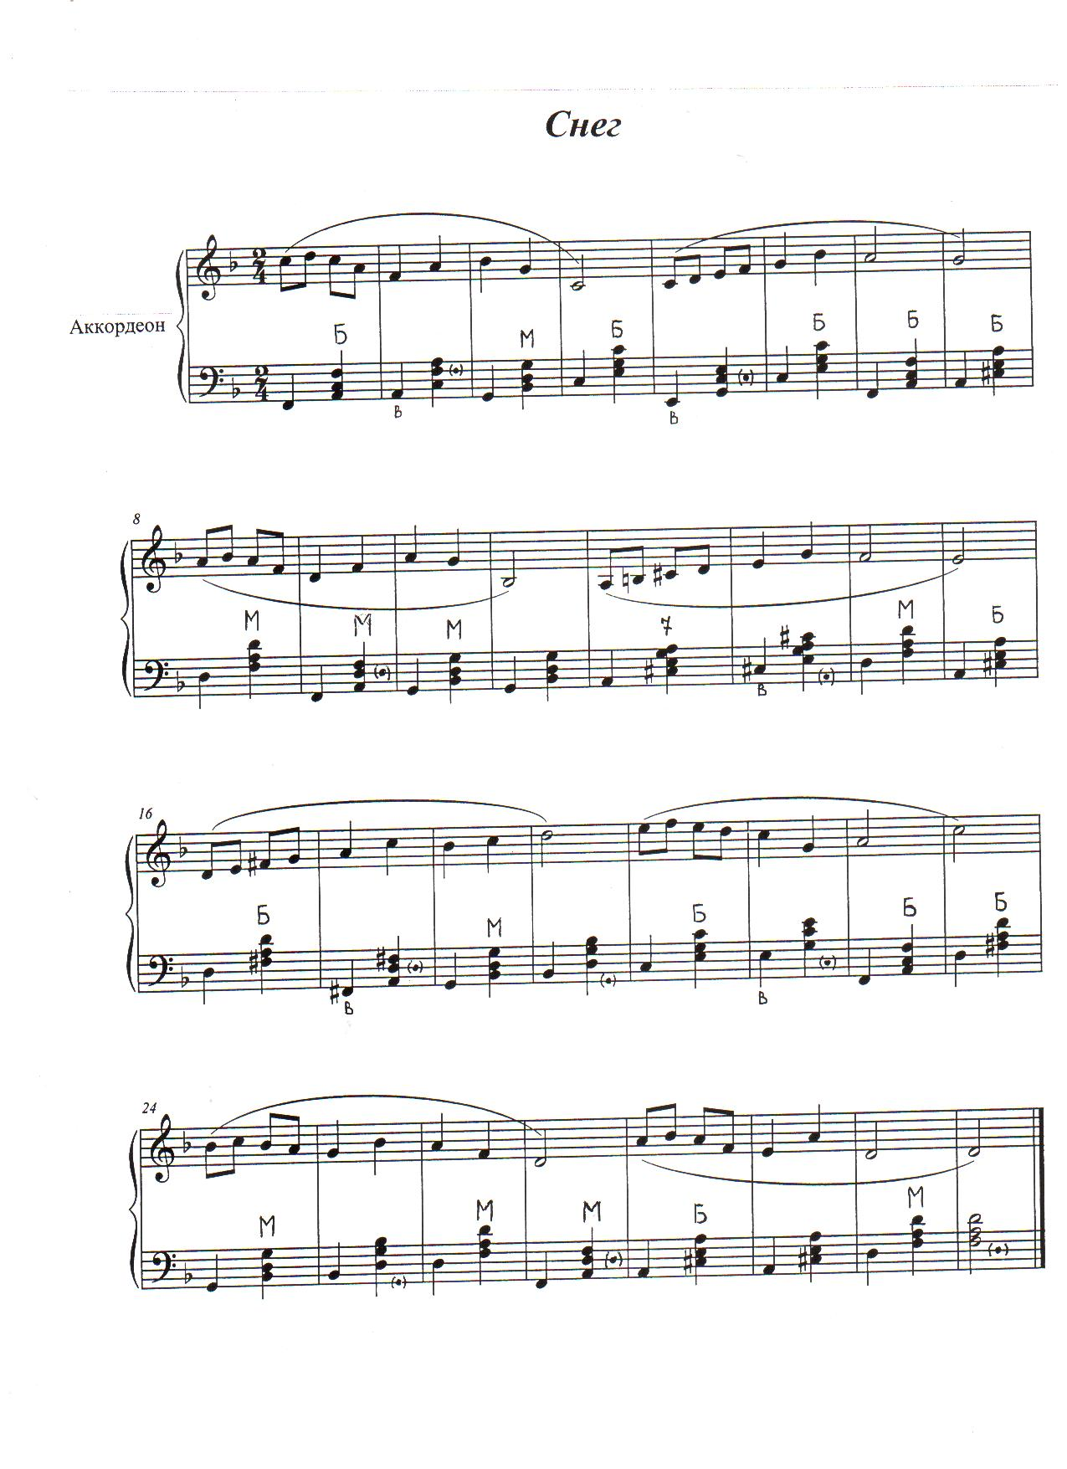

Музыка Куксова Л.Б., сл. Дребнева Е.В.
Снег.
- Серебрится беленький снежок
На дорожках и на крышах.
Прогуляться мы с тобой, дружок,
В зимний день весёлый вышли.
И кружиться белый хоровод
Из снежинок чистых новых
Одевает всё вокруг снежок
В белоснежные обновы.

- Наберу снежок в ладошки я,
Он в руках моих растает.
Словно пошутить со мной хотят
Хлопья снежные летают.
Кружиться снежинок карусель,
Ветер музыку играет,
Это зимушка зовёт гостей,
К празднику всё прибирает!

